|  |  |
| --- | --- |
| Gerb-BMSTU_01 | **Министерство науки и высшего образования Российской Федерации**  **Федеральное государственное бюджетное образовательное учреждение высшего образования**  **Московский государственный технический университет**  **имени Н.Э. Баумана** |

Факультет: Информатика и системы управления

Кафедра: Информационная безопасность

**Интеллектуальные технологии информационной безопасности**

**Лабораторная работа №1 на тему:**

«Исследование однослойных нейронных сетей на примере моделирования булевых выражений»

Вариант 9

Студент: Овсепян А.Н.

Группа: ИУ8-63

Москва 2021

Цель работы

Исследовать функционирование простейшей нейронной сети на базе нейрона с нелинейной функцией активации и обучить ее по правилу Видроу-Хоффа.

Постановка задачи

Получить модель булевой функции на основе однослойной НС с двоичными входами $x_{1},x_{2},x_{3},x_{4}∈\left\{0, 1\right\}$, единичным входом смещения 0 = 1, синоптическими весами 01234, двоичным выходом $y∈\left\{0,1\right\}$ и заданной функцией активации $f:R→\left\{0,1\right\}$, реализовать обучение с использованием всех комбинаций входов и с частью возможных комбинаций.

Ход работы

Заданная функция $f=\left(x_{1}+x_{2}+x_{3}\right){(x}_{2}+x_{3}+x_{4})$

Таблица истинности БФ

|  |  |  |  |  |
| --- | --- | --- | --- | --- |
| x1 | x2 | x3 | x4 | f |
| 0 | 0 | 0 | 0 | 0 |
| 0 | 0 | 0 | 1 | 0 |
| 0 | 0 | 1 | 0 | 1 |
| 0 | 0 | 1 | 1 | 1 |
| 0 | 1 | 0 | 0 | 1 |
| 0 | 1 | 0 | 1 | 1 |
| 0 | 1 | 1 | 0 | 1 |
| 0 | 1 | 1 | 1 | 1 |
| 1 | 0 | 0 | 0 | 0 |
| 1 | 0 | 0 | 1 | 1 |
| 1 | 0 | 1 | 0 | 1 |
| 1 | 0 | 1 | 1 | 1 |
| 1 | 1 | 0 | 0 | 1 |
| 1 | 1 | 0 | 1 | 1 |
| 1 | 1 | 1 | 0 | 1 |
| 1 | 1 | 1 | 1 | 1 |

Функции активации:

$f\left(net\right)= \left\{\begin{aligned}1, net≥0 \\ 0, net<0\end{aligned}\right.$

$f\left(net\right)=\frac{1}{2}(tanh⁡(net)+1)$

Для обучения использовалась норма обучения $η=0.3$

Использование пороговой функции активации

Параметры НС на последовательных эпохах

|  |  |  |  |
| --- | --- | --- | --- |
| Номер эпохи k | Вектор весов w | Выходной вектор y | Суммарная ошибка E |
| 0 | 0 0 0 0 0 | 1111111111111111 | 9 |
| 1 | 0 0 0.6 0 0.3 | 1111111111111111 | 9 |
| … | … | … | … |
| 20 | -1.8 -0.3 1.8 0.9 0.9 | 0000111100000111 | 0 |

График суммарной ошибки НС по эпохам обучения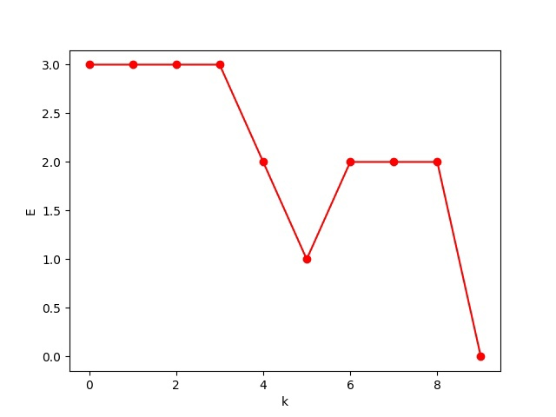

Использование сигмоидальной функции активации

Параметры НС на последовательных эпохах

|  |  |  |  |
| --- | --- | --- | --- |
| Номер эпохи k | Вектор весов w | Выходной вектор y | Суммарная ошибка E |
| 0 | 0 0 0 0 0 | 1111111111111111 | 9 |
| 1 | 0.06 0.09 0.21 0.14 0.09 | 1111111111111111 | 9 |
| … | … | … | … |
| 8 | -0.49 -0.03 0.52 0.12 0.21 | 0000111100000111 | 0 |

График суммарной ошибки НС по эпохам обучения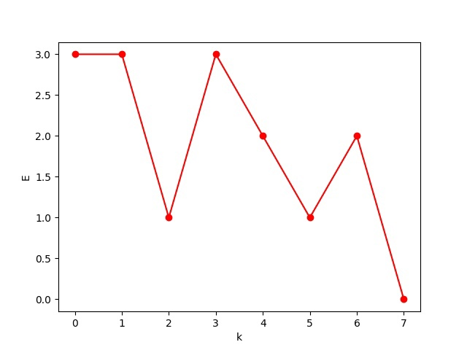

Обучение с неполным набором входов

Используя пороговую функцию:

Для заданной функции будет найден минимальный набор из 8 векторов:

x1 = x2 = x3 = x4 =

x5 = x6 = x7 = x8 =

Для обучения потребовалось ? эпох, а конечный вектор коэффициентов

$w=$

Используя сигмоидальную функцию:

Для заданной функции будет найден минимальный набор из 8 векторов:

x1 = x2 = x3 = x4 =

x5 = x6 = x7 = x8 =

Для обучения потребовалось 13 эпох, а конечный вектор коэффициентов

$w=$